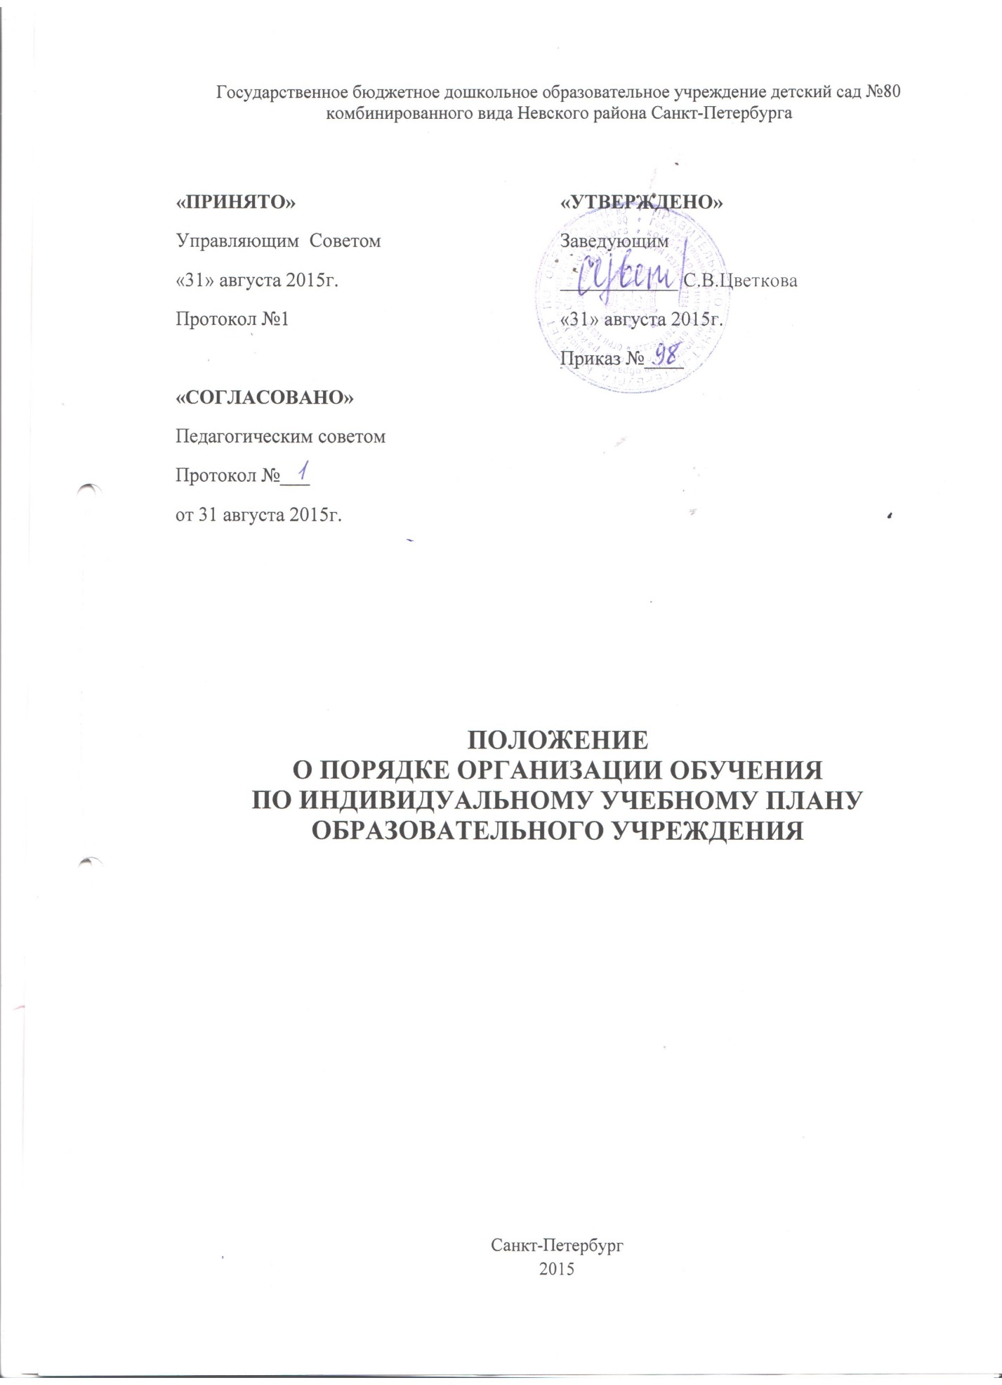

Государственное бюджетное дошкольное образовательное учреждение детский сад №80 комбинированного вида Невского района Санкт-Петербурга

«ПРИНЯТО»  Управляющим Советом  «31» августа 2015г.  Протокол №1 | «УТВЕРЖДЕНО»  Заведующим  ____________ С.В.Цветкова  «31» августа 2015г.  Приказ №____
«СОГЛАСОВАНО»
Педагогическим советом
Протокол №___
от 31 августа 2015г.

ПОЛОЖЕНИЕ
О ПОРЯДКЕ ОРГАНИЗАЦИИ ОБУЧЕНИЯ
ПО ИНДИВИДУАЛЬНОМУ УЧЕБНОМУ ПЛАНУ
ОБРАЗОВАТЕЛЬНОГО УЧРЕЖДЕНИЯ

Санкт-Петербург
2015

1. Общие положения
1.1. Настоящее Положение (далее Порядок) определяет комплекс организационных мероприятий по обеспечению права воспитанников на обучение по индивидуальному учебному плану в пределах осваивания основной образовательной программы дошкольного образования, реализуемой в государственном бюджетном дошкольном образовательном учреждении детском саду №80 комбинированного вида Невского района Санкт- Петербурга.
1.2. Настоящее Положение разработано в соответствии с:
* п. 3 ч.1 ст.34 Федерального закона «Об образовании в Российской Федерации» от 29.12.2012г. N273-ФЗ;
* п.19.34 Приложения к рекомендациям письма Минобрнауки России от 01.04.2013 № ИР-170/17 «О Федеральном законе «Об образовании в Российской Федерации»;
* приказа Министерства образования и науки Российской Федерации от 17.10.2013 года № 1155 «Об утверждении федерального государственного стандарта дошкольного образования», федеральным государственным образовательным стандартом дошкольного образования;
* Уставом ГБДОУ.
2. Цели и задачи Положения
2.1. Целью настоящего Положения является обеспечение реализации права воспитанников в ГБДОУ на обучение по индивидуальному учебному плану.
2.2. Индивидуальный учебный план - учебный план, обеспечивающий освоение образовательной программы на основе индивидуализации её содержания с учетом особенностей и образовательных потребностей конкретного воспитанника.
3. Задачи настоящего Положения:
3.1. Определение основных организационных механизмов, реализуемых в ГБДОУ детском саду №80 для обучения по индивидуальному учебному плану.
3.2. Обеспечение возможности обучения по индивидуальному учебному плану на уровне дошкольного образования в соответствии с установленными требованиями.
3.3. Обеспечение соответствия индивидуального учебного плана требованиям федерального государственного образовательного стандарта дошкольного образования.
3.4. Определение ответственности педагогических работников ГБДОУ при обучении по индивидуальному учебному плану.
4. Организационные механизмы, реализуемые в организации в целях обучения по индивидуальному учебному плану
4.1. К основным организационным механизмам, реализуемым в ГБДОУ с целью соблюдения права воспитанников на обучение по индивидуальным учебным планам относятся:
* информирование родителей (законных представителей) воспитанников о праве воспитанников на обучение по индивидуальному учебному плану;
* выявление особенностей и образовательных потребностей воспитанников, необходимых для разработки индивидуального учебного плана;
* разработка основной образовательной программы дошкольного образования, включающей в качестве механизма ее реализации - индивидуальные учебные планы;
* организация обучения по индивидуальному учебному плану в строгом соответствии с требованиями федерального государственного образовательного стандарта дошкольного образования;
* работа внутри педагогического коллектива ГБДОУ по технологии разработки и реализации индивидуальных учебных планов.
5. Последовательность действий участников образовательных отношений при составлении индивидуального учебного плана.
5.1. В ГБДОУ родители (законные представители) воспитанников информируются педагогическим работником о возможности обучения воспитанника по индивидуальному
учебному плану в соответствии с установленными требованиями, в том числе с требованиями, установленными настоящим Положением.
5.2. При желании родителей (законных представителей) воспитанника, осуществлять обучение ребёнка по индивидуальному учебному плану в ГБДОУ;
5.3. При составлении индивидуального учебного плана педагогический работник предлагает родителям (законным представителям) воспитанника ознакомиться с:
* основной образовательной программой дошкольного образования;
* с предлагаемым учебным планом;
* с порядком работы по составлению индивидуального учебного плана в дальнейшем и условиями его реализации.
5.4. На основании полученной информации родители (законные представители) воспитанника приступают к выбору занятий, форм работы с воспитанником, соответствующих содержанию основной образовательной программой дошкольного образования, для включения в индивидуальный учебный план.
5.5. Подготовленный предварительный индивидуальный учебный план педагогический работник ещё раз обсуждает с родителями (законными представителями) воспитанника.
5.6. На любом из этапов подготовки индивидуального учебного плана с родителями (законными представителями) воспитанников, проводятся все необходимые консультации с соответствующими специалистами ГБДОУ;
5.7. После согласования окончательный вариант учебного плана передаётся на согласование лицу, ответственному в организации за координацию работы по составлению и реализации индивидуальных учебных планов и утверждается приказом заведующего ГБДОУ.
5.8. Конкретные сроки составления и утверждения индивидуальных учебных планов устанавливаются приказом заведующего ГБДОУ.
6. Индивидуальный учебный план дошкольного образования
6.1. Индивидуальный учебный план дошкольного образования является одним из основных механизмов, обеспечивающих освоение основной образовательной программы дошкольного образования на основе индивидуализации её содержания с учетом особенностей и образовательных потребностей конкретного обучающегося, прежде всего, детей с ограниченными возможностями здоровья, в соответствии с требованиями федерального государственного образовательного стандарта дошкольного образования.
6.2. Индивидуальные учебные планы дошкольного образования разрабатываются для развития обучающегося дошкольного возраста с учётом его возрастных и индивидуальных особенностей и должны быть направлены на решение задач федерального государственного образовательного стандарта дошкольного образования.
6.3.Индивидуальные учебные планы разрабатываются с участием родителей (законных представителей) воспитанника.
6.4. Формы организации образовательного процесса в рамках реализации основной образовательной программы дошкольного образования определяет ГБДОУ.
6.5.В целях обеспечения индивидуальных потребностей воспитанников индивидуальный учебный план предусматривает время:
- на увеличение учебных часов, отводимых на отдельные обязательные занятия, осуществляемые в процессе организации различных видов детской деятельности (игровой, коммуникативной, трудовой, познавательно-исследовательской, продуктивной, музыкально-художественной, чтения художественной литературы);
- на введение занятий, обеспечивающих различные интересы обучающихся.
6.6. При разработке индивидуального учебного плана участники образовательных отношений руководствуются требованиями федерального государственного образовательного стандарта дошкольного образования, основываясь на совокупности образовательных областей, которые обеспечивает разностороннее развитие воспитанников, а именно:
- социально-коммуникативное развитие;
- речевое развитие;
- познавательное развитие;
- художественно-эстетическое развитие;
- физическое развитие.
6.7. Условия реализации индивидуального учебного плана дошкольного образования должны соответствовать условиям реализации основной образовательной программы дошкольного образования, установленным федеральным государственным образовательного стандарта дошкольного образования.
7. Ответственность
7.1. Ответственность за составление и реализацию индивидуального учебного плана несут участники образовательных отношений в порядке, установленном действующим законодательством.
7.2. В ГБДОУ приказом заведующего организацией назначается ответственное лицо за координацию работы по составлению и реализации индивидуальных учебных планов.
7.3. Ответственное лицо за координацию работы по составлению и реализации индивидуальных учебных планов в организации обеспечивает:
- организацию работы по информированию родителей (законных представителей) воспитанников о возможности обучения для развития потенциала обучающихся по индивидуальным учебным планам, прежде всего, одарённых воспитанников и воспитанников с ограниченными возможностями здоровья;
- организацию отбора воспитанников для обучения по индивидуальным учебным планам, прежде всего, одарённых обучающихся и обучающихся с ограниченными возможностями здоровья;
- организацию работы с педагогическими работниками ДОУ по составлению и реализации индивидуальных учебных планов в строгом соответствии с федеральным государственным образовательным стандартом;
- контроль над соответствием индивидуальных учебных планов федеральным государственным образовательным стандартам;
- контроль над реализацией индивидуальных учебных планов;
- взаимодействие с участниками образовательных отношений по вопросам составления и реализации индивидуальных учебных планов;
- организацию использования необходимых форм поддержки реализации индивидуальных
учебных планов в ГБДОУ;
- организацию методического обеспечения по вопросам составления и реализации индивидуальных учебных планов;
анализ работы в организации по вопросам составления и реализации индивидуальных учебных планов и представление его результатов органам управления;
- решение иных вопросов, связанных с составлением и реализацией индивидуальных учебных планов в ГБДОУ.

